grep用于文件查找
-c 参数匹配字符串出现的次数
-n 匹配所有的行,并显示行号
-v:取反的意思
-o:检索内容输出到新文件
-e:正则匹配
-i:不区分大小写
-r:对当前目录下所有文件进行遍历

练习题:
统计访问nginx用户的ip地址输出到新文件
Sed命令用于对文件内容进行操作
-n:打印第一行信息
-i:修改
-d:删除行数据
===============================================================================

Awk切割文件内容显示 依次对每一行进行处理，然后输出
-F:切割字符串
排序sort
-t域分隔符[默认]
-k指定域排序
-r倒序
-u:去除重复的行
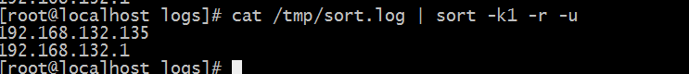
-o:结果到屏幕或者文件
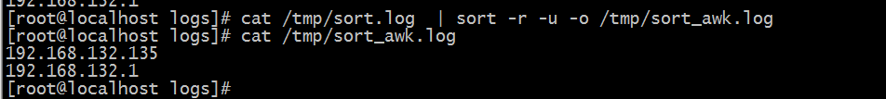
-c:测试是否排好序
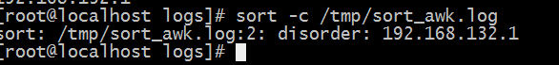
Uniq去除文件中的重复行
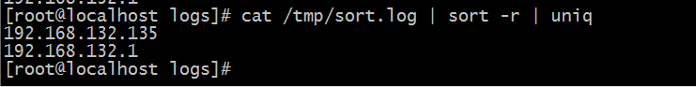
-c:显示重复次数
